# 埼玉県で起きた自然災害

## 水害写真（S22カスリーン台風：利根川の決壊）

|  |
| --- |
| ・過去の主な洪水として、昭和22年に利根川の堤防（現　埼玉県加須市）が決壊し、そこから溢れた氾濫流は、東京都の足立区、葛飾区、江戸川区まで水浸しにし、多くの人命と財産が失われました。 |

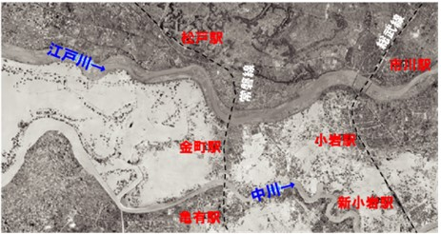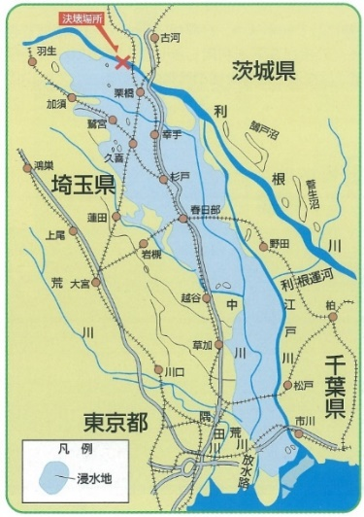

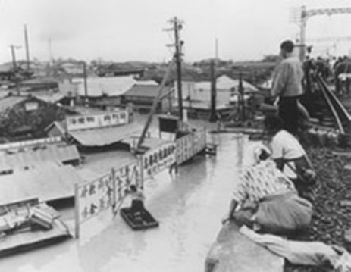

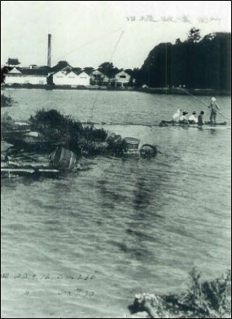

|  |  |
| --- | --- |
| 江戸川沿川の  浸水 | 利根川の堤防決壊による浸水区域 |
| 葛飾区の浸水※ |
| 野田地先旧堤の氾濫 |
|  |

※出典：関東地方整備局利根川上流河川事務所HP

（http://www.ktr.mlit.go.jp/tonejo/tonejo00189.html）

【解説】

＜カスリーン台風の概要＞

昭和22年（1947年）9月、カスリーン台風は関東地方に戦後最大の被害をもたらしました。この台風の勢力はそれほど強くなく、9/15に駿河湾の南方沖を通過し、房総半島の南端をかすめ、三陸沖へと去って行ったため、日本列島を直撃していません。

しかしながら、台風接近前から本州に停滞した前線を刺激し、台風の進行速度が遅かったため、関東地方の広範囲に多量かつ高強度の降雨をもたらしました。

＜河川の状況＞

カスリーン台風と前線活動の相乗効果による豪雨により、中川や綾瀬川より北部を流れる利根川や渡良瀬川の他、同じ地域を流れる江戸川の上流区間では、記録がある中で最高の水位を観測し、利根川の栗橋地点（埼玉県加須市）では、9/15未明から16日にかけて、通常より約7.5mも水位が上昇しました。

＜被害＞

利根川では異常な水位上昇によって、延長1,300mに渡って越水（河川の水が堤防を越えて溢れ出す状態）し、その越水した水により堤防が徐々に破壊されました。

埼玉県の東村（現 加須市）の利根川堤防は、約350mに渡って決壊し、そこからの氾濫流は、南方の栗橋町（現 久喜市栗橋）に向かって膨大な土砂とともに流れ出し、埼玉県東部を水没させました。さらにその氾濫流は、東京都との県境である大場川（現 都立水元公園付近：東京都葛飾区）の桜堤も決壊させ、東京都葛飾区、江戸川区、足立区まで氾濫流が流れました。中川の右岸（埼玉県八潮市）も決壊しました。

利根川の堤防決壊（9/16　0:20）から大場川の桜堤の決壊（9/19　2:20）までの時間は3日間でした。

被害状況

|  |  |  |  |  |  |  |  |
| --- | --- | --- | --- | --- | --- | --- | --- |
| 都県 | 家屋浸水（戸） | | 家屋流出・倒壊（戸） | 家屋半壊（戸） | 死者  （人） | 傷者  （人） | 田畑の浸水（ha） |
| 床上 | 床下 |
| 東京 | 72,945 | 15,485 | 56 |  | 8 | 138 | 2,349 |
| 千葉 | 263 | 654 |  | 6 | 4 |  | 2,010 |
| 埼玉 | 44,610 | 34,334 | 1,118 | 2,116 | 86 | 1,394 | 66,524 |
| 茨城 | 10,482 | 7,716 | 209 | 75 | 58 | 23 | 19,204 |

＜氾濫時の対応＞

この時は戦後2年目であり、GHQ（アメリカ）が日本を占領下に置いていました。利根川の堤防が決壊し、埼玉県東部が浸水していく中、GHQは桜堤を守るため、江戸川の堤防を爆破（9/19　3:00頃）し、三郷市まで流れてきていた洪水を江戸川に流そうとしましたが、その作業中に桜堤は決壊しました。その後も発破作業と人力掘削により、江戸川の堤防を切下げ、江戸川に洪水流を流しました（9/20　8:00頃）。

参照：（国土交通省　利根川上流河川事務所HP）

http://www.ktr.mlit.go.jp/tonejo/tonejo_index026.html

http://www.ktr.mlit.go.jp/ktr_content/content/000669685.pdf

# 身近な中川・綾瀬川の水害と大雨の関係

## 近年の中川・綾瀬川における主要洪水

|  |
| --- |
| ・河川氾濫による水害とは、河川から溢れた水が街に流れ込み、浸水することにより起こります。  ・過去と最近の降雨量が同等にもかかわらず、浸水被害が減少しているということは、河川から水が溢れないための対策が進められたためです。 |







出典（表）：首都圏外郭放水路　彩龍の川（国土交通省　江戸川河川事務所HP）

http://www.ktr.mlit.go.jp/edogawa/edogawa00025.html

【解説】

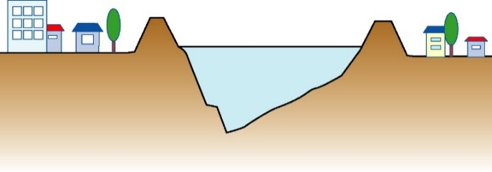

河川氾濫による水害は、流域への降雨によって、河川水位が上昇し、河川の水が堤防を越えて街中へ流れ出ることにより発生します。

流域への降雨量が昔と同等にもかかわらず浸水被害が減少しているということは、河川から水が溢れないための対策が進められた、ということです。

詳しくは、次項になりますが、河川から水が溢れることを防止するために取られた対策は、下記の2点に大別できます。

①河川と街の間にある堤防を整備する、河川を流れる水の量を多くする。

（堤防の幅を広げる、河底を下げる）

②河川を流れる水の量を少なくする。（放水路をつくる）

河川堤防

（中川：埼玉県吉川市道庭）

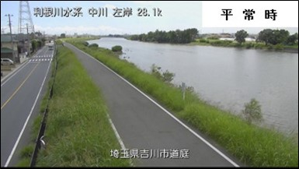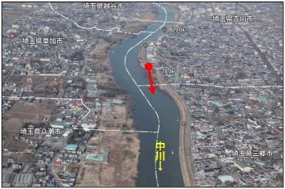

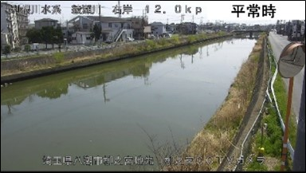（綾瀬川：埼玉県八潮市柳之宮）

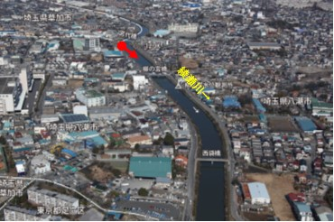

出典：左写真：空から見た江戸川　中川　綾瀬川（国土交通省　江戸川河川事務所HP）

http://www.ktr.mlit.go.jp/edogawa/edogawa00685.html

右写真：ライブカメラ（国土交通省　江戸川河川事務所HP）

中川　　　http://www.ktr.mlit.go.jp/edogawa/edogawa00432.html

綾瀬川　　http://www.ktr.mlit.go.jp/edogawa/edogawa00539.html

## 浸水写真

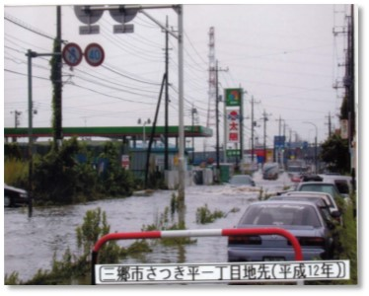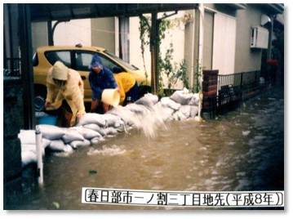

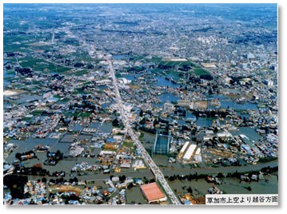

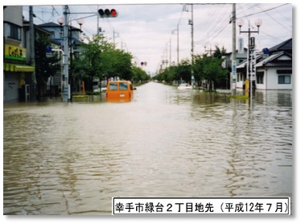

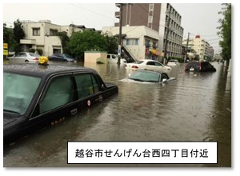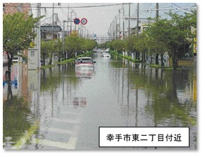

出典：各自治体からの資料提供（春日部市、三郷市、草加市、幸手市、越谷市）